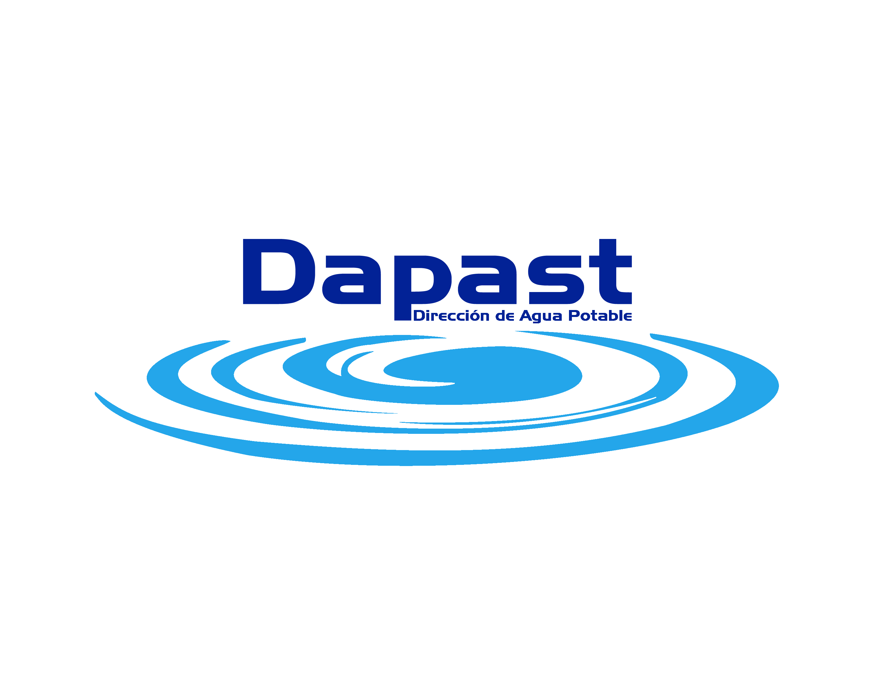
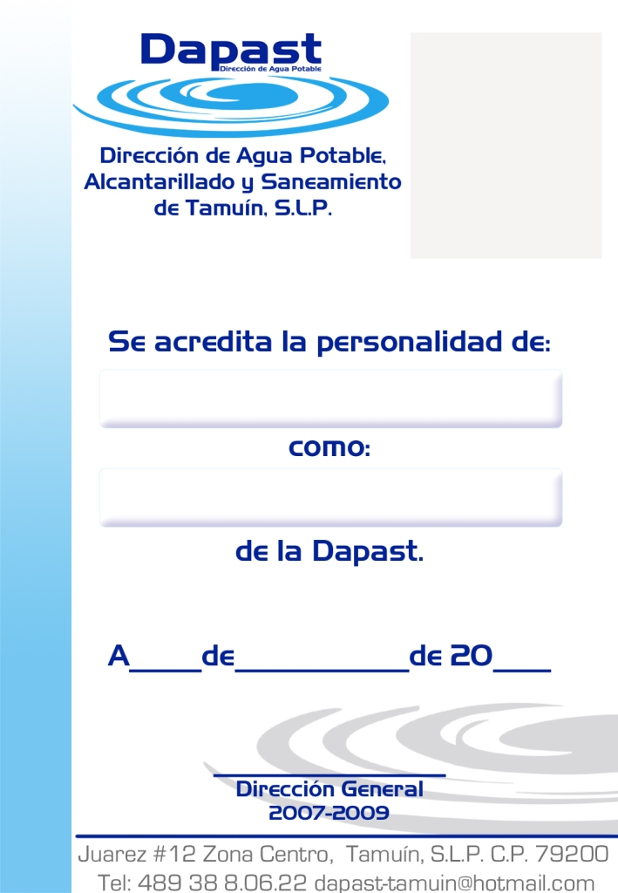
Avenida Pedro Antonio Santos No. 210-A, Col. Víctor M. Santos, Tamuín, S. L. P. C.P. 79200 dapast-tamuin@hotmail.com
DIRECCION DE AGUA POTABLE, ALCANTARILLADO
Y SANEAMIENTO DE TAMUIN.

El organismo descentralizado de la dirección de agua potable alcantarillado y saneamiento de Tamuín, no efectuó manuales de organización, servicios que se ofrecen, trámites, requisitos y formatos, así como los documentos que contengan las políticas de cada dependencia y unidad administrativa, que incluya metas, objetivos y responsables de los programas operativos a desarrollar durante este periodo.

